|  |  |
| --- | --- |
| **بررسی عملکردی عناصر بازارهای سنتی**  **(بازار وکیل شیراز و بازار قیصریه اصفهان)**  **مهندس قدرت الله رسولی نژاد** [1]**، فاطمه کوثر**[2]  عضو هیئت علمی دانشگاه تربیت دبیر شهید رجایی تهران.  دانشجوی کارشناسی، مهندسی معماری، دانشگاه تربیت دبیر شهید رجایی تهران.  **Functional review of elements of traditional markets (Shiraz Lawyer Market and Gheisarieh Market in Isfahan)**  **Fatemeh Kowsar ,** **Engineer Ghodrat o allah Rasuli Nezhad** | |
| 1. Faculty member of Shahid Rajaee Teaching University Tehran. 2. Undergraduate Student , Architectural Engineering , ، Tarbiat University , ، Tehran, Iran. | |
|  | |
| 2- F.kowsar@yahoo.com | |
| **چکیده** |  |

بازار یکی از عینی ترین نمودهای معماری و شهرسازی ایرانی است که به عنوان ستون فقرات و قلب تپنده شهر، ایفای نقش می کند. بازار به عنوان کانون اقتصادی، اجتماعی و فرهنگی شهرهای سنتی ایران و یکی از عناصر مشخصه شهرهای اسلامی است. بازار نماد معماری سنتی بوده و هنر اسلامی به بهترین شکل در معماری آن قابل رویت است . هدف از این مقاله، مطالعه و ارزیابی عناصر بازار و بررسی دو بازار مهم ایران از جمله بازار وکیل شیراز و بازار اصفهان می باشد. روش تحقیق، بر پایه روش توصیفی تحلیلی استوار است که در معماری بازار سنتی وکیل شیراز از بازار قیصریه لار و بازارچه بلند اصفهان الگو گرفته ‌شده است اما عرض بازار وکیل بیش از سایر بازارهاست. اما با توجه به اقلیم یکسان دو شهر دارای عناصر مشترک و متشابهی هستند. که در پایان مقاله با ذکر یک نمونه کار شده به اهمیت عملکردهای عناصر مهم بازار می پردازیم.

**واژه­هاي کليدي**

بازار، معماری سنتی، بازار وکیل شیراز، بازار قیصریه اصفهان

**Abstract:**

Bazaar is one of the most objective lactulose of Iranian architecture and urbanism that plays a role in the spine and the heart of beating City. The market as the economic، social and cultural center of Iranian traditional cities and a characteristic element of Islamic cities. The market is a symbol of traditional architecture and Islamic art is best visible in its architecture. The purpose of this paper is to study and evaluate market elements and review of two important markets of Iran، including Shiraz lawyer and Isfahan Bazaar. The research method is based on a descriptive-analytic method based on the traditional market architecture of Shiraz lawyer from the market of Caesarea Lar and the Tall bazaar of Isfahan، but the lawyer's market width is more than other markets. However، according to the same climate، two cities have common and elements. At the end of the article، we are mentioning the importance of the operations of the important elements of the market.

**Keywords:**

Market. ، traditional architecture، Vakil Bazaar، Shiraz Market، Tehran، Iran

1. **مقدمه**

بازار در زبان پهلوی «واکار» و «وازار» آمده و به معنای محل داد و ستد و اجتماع است. بازار در تمدن ایران و جهان سابقه چند هزار ساله دارد. از همان هنگام که انسان موفق به تولید محصول بیشتر از نیاز خود گردید و به فکر مبادله آن با دیگر محصولات و تولیدات مورد نیاز خود افتاد، مراحل شکل گیری بازار آغاز شد. برای این منظور ابتدا فضاهای بازی در مجاورت روستاهای بزرگ به این کار اختصاص دادند که در فصولی از سال و به تدریج در روزهایی از هفته، محل اجتماع، داد و ستد و مبادله منطقه می شد. سپس با گسترش جوامع و مبادلات، زمان، مکان، شکل و ساختار آن نیز دچار تغییرات و تحولات تکاملی گردید و به تدریج از حالت موقت به دایمی و از وضعیت فاقد سرپناه و معماری به ساختارهای معماری متشکل و دایمی تبدیل گردید. در دوران اسلامی، شهرنشینی گسترش یافت و بسیاری از شهرهای کوچک قدیمی توسعه یافتند و شماری شهر جدید در برخی نواحی کشور به ویژه در نواحی مرزی یا ارتباطی ساخته شد. در بعضی از شهرهای جدید مانند کوفه و بصره، فضایی باز برای بازار در نظر گرفتند که فروشندگان و کسبه، ابتدای روز به آنجا می رفتند و بساط خود را در هر جا که می یافتند پهن می کردند و تا هنگام شب می توانستند در آنجا باشند. به عبارت دیگر، فضایی به عنوان بازارگاه در نظر گرفته می شد که جای ثابتی برای افراد وجود نداشت، اما به تدریج و پس از گسترش یافتن این شهرها، کم کم فضاهایی به صورت دکان های ساخته شده در بازار بنا گردید و بازاری دائمی دربخشی از شهر شکل گرفت. بر پایه اطلاعات موجود در منابع تاریخی، از اواخر قرن اول هجری به بعد در بسیاری از شهرهای جدید و کمابیش همه شهرهای قدیمی، بازارهایی دائمی با فضاهای ساخته شده وجود داشت. در این نوع بازارها، هر صنف در بخشی از راسته اصلی یا در یکی از راسته های فرعی جای داشت و هر نوع کالا در محلی معین عرضه می شد. از قرن سوم هجری به بعد، به تدریج و با روی کار آمدن حکومتهای ایرانی و محلی، فعالیتهای اقتصادی و در پی آن توسعه و عمران شهری به صورت قابل ملاحظه ای رونق یافت. بازارهای شهرهای بزرگ در این دوره بسیار توسعه یافتند. مجموعه بازارهای شهرهای اسلامی علاوه بر کارکردهای اقتصادی و تجاری، در زمینه های مختلف اجتماعی، مذهبی و سیاسی نقش غیر قابل انکاری داشته و به همراه مساجد جامع، بخش مهم و مرکزی بافت شهرهای قدیم را به وجود می آورده است. بازارها در شهرهای قدیم معمولا در ارتباط با راههای ارتباطی و دروازه اصلی شهر، مسجد جامع و میدان اصلی شهر شکل گرفته و به تدریج گسترش می یافت. با گسترش بازار نیازهای جدیدی به وجود می آمد که منجر به پیدایش فضاها و بناهای وابسته ای در مجموعه بازار می گردید، از جمله خان، تیمچه، خانبارها، ضرابخانه، کارگاه های تولیدی و خدماتی و بناهای عمومی شامل مسجد، حسینیه، آب انبار، حمام و قهوه خانه .بازارهاي ايران ستون فقرات شهرها را تشكيل مي دادند و مجموعه اي از بناهاي گوناگون هستند كه به صورت خاصي به هم بافته شده اند در كل هر بازار متشكل از يك تنه اصلي بازار وبناهاي متصل به ان است اين راسته كه گاه صورتي مستقيم و گاه شكلي گياه وار دارد ممكن است شاخه هاي مختلف پيدا كند اما همواره از تكرار چهار طاقي ساده و حجره در دوسوي آن پديد مي آيد به عكس اين همساني بناهاي متصل به راسته بسيار متنوع و تقريبا از همه ي انواع اعم از حكومتي و تجاري و مذهبي آموزشي و خدماتي است . بناهاي بازار انواع بسيار دارد كه از آن جمله سرا و تيمچه فضايي سر پوشيده وسيع و مرتفع است كاروانسرا كه محل اطراق و آمد و شدكاروان ها بوده است معمولا حياطي وسيع تر و حجره هاي بسته تر دارد .

**پیشینه تحقیق**

واژه بازار بسیار کهن است و به معنی محل خرید و فروش و عرضه کالاست. بازار در فارسی میانه به صورت "وازار" و با ترکیب هایی مانند وازارگ (بازاری) و وازارگان (بازرگان) به کار می رفته(سامانی و پورجعفر 3:1391) این واژه ایرانی به زبان برخی از سرزمین هایی که با ایران تبادلات بازرگانی داشتند، مانند سرزمین های عربی، ترکی، عثمانی و برخی از کشورهای اروپایی، راه یافته است.در زبان فارسی بازار[3] به عنوان اسم مکان به معنی محل خرید و فروش کالاست و با وجود آنکه این واژه امروزه بیشتر درباره بازارهای دائمی، اصلی و قدیمی شهرهای کهن و تاریخی به کار می رود، در گذشته گاه به صورت ساده و گاه با پیشوند یا پسوندهایی به معنی مکان خرید و فروش به طور مطلق بوده است. واژه بازار در ادبیات فارسی مفهومی وسیع و گسترده دارد و به معنی محل شلوغ و پرازدحام، اعتبار و اهمیت اشخاص و غیره به کار می رفته است. شهرشناسانی مانند اویگن ویرث ، از بازار به عنوان مرکز اصلی اقتصادی شهر شرقی و بخش ویژه فعالیت های اقتصادی کسب و کار سنتی که اغلب در مرکز شهر قرار دارد یاد کرده اند.(رجبی 11 :1386 ) ارزش و اعتبار بازار در شهرهای اسلامی در دیدگاه ویرث به اندازه ای است که وی بازار را تنها وجه مشخصه اصلی و بهترین معیار اصالت شهرهای شرق اسلامی در برابر شهرهای دیگر حوزه های فرهنگی جهان می داند. بازار به مثابه عنصر و جزء اصلی شهرهای ایرانی و اسلامی، از یک سو یکی از شاخص های اعتبار شهر در دوران تاریخی بوده و از سوی دیگر یکی از مشخصه های شهر شرقی اسلامی شمرده شده است. از این رو در نظریه پردازی درباره شهرهای اسلامی این عنصر مورد توجه و تأکید خاص بوده است. در شهر جدید و تحولات پس از ورود سرمایه داری به این شهرها نیز، بازار سنتی و جدید در حقیقت بخشی از دوگانگی همیشه مطرحی است که برخی شهرشناسان برای شهرهای اسلامی شرقی و میان مدینه و شهر جدید برشمرده اند. (اهلرز1373. 30و 31)

**روش پژوهش**

این پژوهش بر پایه روش توصیفی تحلیلی استوار است. جمع آوری داده های پژوهش به روش اسنادی و با استفاده از کتب، اسناد، مقالات و نشریات در زمینه بازار ایرانی اسلامی، شالوده تحلیل وارزیابی مطالعه را رقم می زند. همچنین به منظور ارزیابی اصول شهرسازی در طرح بازار بزرگ ایرانی- اسلامی دو بازار مهم ایران از جمله بازار وکیل شیراز و بازار اصفهان مورد مطالعات میدانی قرار گرفته است و نتایج آن مورد ارزیابی و تحلیل قرار گرفته است.

**ساختار بازارهای ایرانی**

بازار به عنوان عنصر سازمان دهنده معماری شهر در ایران، مرکزی است از تکثیر سازه طاق که درامتدادی طولی شکل گرفته است. ساختن بازار در شهرهای ایران، از عناصر سنتی هنر معماری ایرانی در فن شهرسازی است که بسیاری از فعالیت های شهری را به طور مناسب و عملی در نقطه ای متمرکز می نماید. (حسین زاده دلیر و آشنا 1390 ) بازارهای ایرانی اسلامی عموما متشکل از دو راسته دکان در مقابل یکدیگر است که غالبا سقف آن ها را به هم پیوند داده و دارای بافت ویژه ای است. بناهایی از قبیل کاروان سرا، تیمچه، دربند، چهار سوق، مسجد، مدرسه، آب انبار و مانند آن ها از متعلقات آن به شمار می آید. بازارهای ایرانی را می توان از نظر زمان برگزاری به بازارهای دائمی، بازارگاه در مکان های ثابت ولی فاقد ملاحظات عمیق معماری و به صورت سازه های موقت یا کم دوام مثل میله های آهنی و حصیر یا مواد پلاستیکی( و بازارهای ادواری) مثل شنبه بازار، جمعه بازار و... دسته بندی نمود.( سلطان زاده 1372). بازار با توجه به سابقه و اهمیت آن دارای اجزا و عناصر گوناگونی بوده است که در مجموع یک کل واحد را تشکیل داده است. میدان به مثابه اصلی ترین و عنصر مرکزی و راسته به صورت خطی و به عنوان مهم ترین بخش و عنصر اقتصادی بازار ایفای نقش کرده است. راسته اصلی عموما در امتداد معبر اصلی شهر و راسته فرعی عمود بر آن به صنف خاصی اختصاص داشته است. قیصریه، راسته کوچکی است که محل خرید و فروش کالاهای خاص، مانند منسوجات ابریشمی گران قیمت بوده است. کاروان سراها و سراها، فضاهایی دارای یک حیاط مرکزی بودند که دور تا دور آن ساختمان هایی قرار داشت که طبقه زیرین آن محل عرضه کالاهایی مانند فرش، قماش، چینی و بلور بوده است. محل تقاطع گذرهای اصلی بازار بایکدیگر را چهار سوق یا چهار سو می نامند که دارای اتاق و گنبد بزرگ تر است و معمولا کانون و مرکزاصلی بازار بوده و بالاترین ارزش اقتصادی را داشته است. ساده ترین و کوچک ترین، اما مهم ترین عنصر تجاری بازار حجره یا دکان است که در دو سوی راسته بازار به وجود می آید. تکیه ها، مدارس مذهبی،مساجد، حسینیه ها و غیره از دیگر عناصر پیوند خورده با بازار هستند. (سلطان زاده 1380). ( بنیاد دایره المعارف اسلامی 1372).

عناصر بازار عبارتند از:

**راسته اصلی**بازارهای اصلی غالبا یه شکل خطی و در امتداد مهمترین راه و معبر شهری شکل می گرفته است. به همین سبب مهمترین بخش و عنصر اصلی یک بازار، راسته اصلی آن است.

**راسته فرعی (رسته)**بازارهای شهرهای بسیار کوچک تنها از یک راسته اصلی تشکیل می شد اما در شهرهای متوسط و بزرگ افزون بر راسته اصلی، تعدادی راسته فرعی به صورت موازی یا عمود بر راسته اصلی پدید می آمد که حاصل توسعه بازار در معابر فرعی بوده است.

**دالان**  
دالان یک فضای ارتباطی است که غالبا در فضاهای معماری به شکل خطی نقش رابط بین فضای بیرونی یا فضای درونی ساختمان یا تنها بین فضاهای درونی بنا را دارد. دالان در بازارهای بزرگ نیز یک فضای ارتباطی است و غالبا به صورت کوچه یا راسته ای کوچک و فرعی است که از یک سو به راسته ای دیگر و از سوی دیگر به یک کاروانسرا مربوط است و به طور معمول در دو سوی آن تعدادی حجره و دکان وجود دارد.

**سرا یا خان**

همان تجارت خانه بوده است. نمونه جنس از آنجا تحویل گرفته شده و در جاهای مختلف پخش می شده است.

**خانبار یا کالنبار**

محل انبار و کار روی جنس بوده است. جنسی که به وسیله چهارپایان حمل می شده، نمی بایست وارد بازار شود لذا اجناس از راهی موازی به نام پس کوچه در خانبارها خالی می شده است. خانبارها محوطه های بزرگی در پشت سراها بوده و در آنجا چند کارگاه دستی کوچک و انبار قرار داشته است.

**قیصریه**به معنی سرای دراز است و صنعتگران و پیشه وران ظریف کار مانند زرگران ، گوهریان، سوزن دوزان و بزازان در آنجا به کار می پرداختند. قیصریه ها در داشته و محیط خلوت آن اجازه می داده است که کارهای هنری در آن انجام گیرد. قیصریه اصفهان و قیصریه وکیل شیراز از زیباترین قیصریه ها هستند.

**چهارسو**محل تقاطع دو راسته اصلی و مهم بازار را چهارسو می نامند. در بعضی از موارد در محل برخورد دو راسته طراحی شده بازار غالبا فضایی طراحی شده به صورت چهارسو می ساختند که به سبب موقعیت ارتباطی آن، ارزشمند به شمار می آمد. چهارسوی بزرگ بازار اصفهان و چهارسوی بازارهای لار، تهران، کرمان و بخارا از نمونه های خوب باقی مانده به شمار می آیند.

**میدان**  
در کنار یا امتداد بعضی از بازارهای مهم در شهرهای بزرگ یک میدان شهری یا ناحیه ای وجود داشت، زیرا بازار مهمترین راه و معبر شهر بود و در بیشتر موارد با یک میدان شهری مرتبط بود. بازار بزرگ اصفهان با دو میدان سبزه میدان(میدان کهنه) و میدان نقش جهان مرتبط است.

**جلوخان**  
جلوخان به عنوان یک فضای شهری عبارت از فضایی ارتباطی به شکل یک میدانچه است که از چهار یا سه طرف محصور و دارای فضای ساخته شده است و به عنوان یک فضای ورودی، مکث و تجمع مورد استفاده قرار می گرفت. جلوخان سردر قیصریه در بازار اصفهان از نمونه های باقی مانده به شمار می آیند.

**حجره**  
دکان یا حجره ساده ترین و کوچک ترین عنصر فضای بازار است. شماری از دکانها یا حجره ها وقتی به صورت خطی در دو سوی معبری قرار گیرند، یک راسته بازار را پدید می آورند. مساحت حجره ها بسیار متفاوت و به طور متوسط از ده تا بیست و پنج متر مربع بوده است. حجره های واقع در طبقه همکف و هم تراز با سطح معبر به طور معمول نقش یک مغازه یا دکان را داشت که کالاهایی در آن عرضه می شد، در حالی که حجره های واقع در طبقه فوقانی بازارهای دو طبقه بیشتر به عنوان دفترکار و فضای اداری یک تجارتخانه مورد بهره برداری قرار می گرفت. بعضی از حجره های واقع در طبقه فوقانی بازارها نیز به عنوان کارگاه استفاده می شد. بعضی از حجره های بازار کمی(حدود هفتاد و پنج سانتیمتر) از سطح معبر بالاتر بودند. در این حالت در برخی موارد در زیر هر حجره یک انبار می ساختند. حجره های بعضی از پیشه ورانی که کالاهایی را تولید و سپس عرضه می کردند، نقش یک کارگاه را نیز داشت و اغلب در این حالت کف این حجره ها هم تراز سطح معبر یا اندکی پایین تر بود. بسیاری از آهنگریها، مسگریها و نجاریها چنین وضعی داشتند. بعضی از حجره ها افزون بر فضای اصلی، بخشی به صورت صندوقخانه داشتند. صندوقخانه فضایی واقع در انتهای حجره بود که با دیواری جداکننده از فضای اصلی حجره متمایز می شد.

**تیمچه**  
تیمچه از دیگر بخشهای جالب توجه بازارهای قدیمی بود که ظاهرا در مراحل متأخرتری نسبت به دیگر بخشها به وجود آمده و معماری آن نیز نسبت به دیگر بخشها تکامل بیشتری دارد. تیمچه فضاهای گسترده و سرپوشیده ای عمدتا با طرح هشت ضلعی است که در دو و یا سه طبقه ساخته شده و گرداگرد صحن مرکزی آن حجره ها و دکانهایی قرار گرفته است. فضای مرکزی و وسیع تیمچه با طاق و گنبدهای مسقف شده و با کاربندی و مقرنسهای زیبا مزین می شده است. تیمچه بزرگ قم و تیمچه امینی کاشان درست در عصر انحطاط معماری ایران به صورت یک شاهکار نغز و هنرمندانه خودنمایی کرده اند.

جدول شماره1: **نمونه های موردی عناصر اصلی بازار** ماخذ: نگارندگان

|  |  |  |  |
| --- | --- | --- | --- |
| راسته اصلی |  | چهارسو | Image result for بازار چهارسو اصفهان |
| راسته فرعی |  | میدان | Image result for سبزه میدان |
| دالان | Image result for دالان بازار | حجره | Image result for حجره |
| سرا (خان) | Image result for سرای گنجعلی کرمان | تیمچه | Image result for تیمچه |

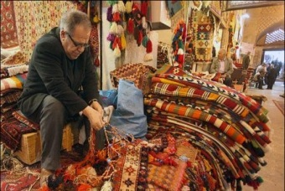حال با شناخت عناصر بازار به بررسی دوبازار مهم ایرانی ازجمله بازار وکیل شیراز و بازار قیصریه اصفهان می پردازیم. بازار وکیل شهر شیراز یکی از مشهورترین بازارهای سنتی و تاریخی ایران است. این بازار که به فرمان کریم خان زند (۱۱۷۲- ۱۱۹۳ ه.ق) ساخته شده اکنون در مرکز شهر شیراز (شرق میدان شهدا) قرار گرفته است. مسجد و حمام تاریخی وکیل نیز در کنار این بازار قرار دارند.  معماری این بنا برگرفته از بازار قیصریه لارو همچون بازارچه بلند اصفهان ساخته شده در دوره شاه عباس است، اما عرض بازار وکیل بیش از سایر بازارهاست هم‌چنین ردپایی از معماری دوران صفویه را می‌توان در کاشی‌کاری‌هایی ظریف و زیب ای سرای مشیر مشاهده کرد که در انتهای بخش جنوبی بازار قرار دارد. بنای بازار از گچ، آهک و آجر ساخته ‌شده است و ستون ‌هایی از جنس سنگ تراشیده دارد و از محکم‌ترین بناها در عهد خود بوده است که با گذر زمان همچنان مقاومت نشان داده است و ظاهر خوبی دارد. سازه‌های آجری طاق مانند هم به‌گونه‌ای ساخته‌ شده است که فضای داخل بازار را در تابستان خنک و در زمستان گرم نگه می‌دارد. هم چنین ۷۴ دهانه طاق ضربی بازار با ارتفاع بیش از ۱۱ متر مرتفع تر از طاق سایر بازارهاست.این بازار که از نظر معماری دارای سه فضای عبور و مرور (فضایی برای گذر مشتریان) حریم مغازه (به ارتفاع تقریبی ۲پله بالا تر از سطح زمین) فضای مغازه (محل فروش) است دارای پنج در بزرگ است که در چهار سوی آن قرار گرفته است.هم چنین شامل دو رشته شمالی- جنوبی و شرقی - غربی است که چون صلیبی یکدیگر را قطع می کنند در تقاطع این دو رشته چهارسوق قرار گرفته است که بر روی یک هشتی قرار دارد این چهار سوق دارای طاق بزرگ ضربی محکمی است و در پای طاق نیز چند ترنج آجر کاری شده است. ضلع شمالی -جنوبی بازار از دروازه اصفهان شروع می شود و تا کوچه جنوبی سرای مشیر ادامه می یابد. در دو طرف این راسته هر قسمت ۴۱ جفت (۸۲ باب) مغازه وجود دارد که درجلوی هر یک سکویی از قطعات سنگی بزرگ که بر روی آن ترنجهایی برجسته حجاری شده است.در این بازار برای مصونیت از رطوبت، مغازه ها را در حدود یک متر فراتر از سطح زمین ساخته اند. مغازه ها اغلب دارای پستو بوده و در دو طبقه طراحی شده اند. قسمت شرق چهارسوق که آن را بازار علا قه بندان می نامند دارای ۱۹ جفت مغازه است که هم اینک مرکز فرش است و مغازه های عطاری نیز در این قسمت قرار دارد. ضلع شمالی - جنوبی بازار از دروازه اصفهان شروع می شود و تا کوچه جنوبی سرای مشیر ادامه می یابد. قسمت غربی چهار سوق که آن را بازار ترکش دوزها می نامند و دارای ۱۰ جفت مغازه است هم اینک مرکز فروش فرش های ایرانی است. در شمال شرقی این بازار چند کاروانسرای قدیمی به نام های روغنی، گمرک و احمدی ساخته شده است که بازار ترمه فروش هاست هر یک از این کاروانسرها دارای چندین حجره هستند. راسته شمالی - جنوبی را بازار بزازان نیز نامیده اند - سرای مشیر مجرای چارسوها سرای مشیر یا سرای گلشن از آثار دوره قاجاریه در شیراز است که در انتهای جنوبی بازار وکیل در گوشه شرقی آن قرار گرفته است این سرا که دارای طرح و نقشه ای دایره ای (هشت گوش) است توسط میرزا ابوالحسن خان مشیر الملک احداث شده است.حجره های طبقه یا اشکوب اول تودرتو می باشد و به وسیله راهرویی به حیاط متصل می شوند. این حجره ها دارای درهای چوبی منبت و مشبکی هستند که از چوب ساج ساخته شده اند. در وسط حیاط حوض بزرگ هشت ضلعی قرار دارد که لبه و پاشویه آن از سنگ های مختلف یکپارچه ساخته شده است و در آن سه فواره وجود دارد در چهار طرف این حوض باغچه هایی وجود دارد کف پوش سرای مشیر قطعات کوچک سنگ هستند در ضلع شرقی و غربی حیاط مغازه ها و راهروهایی وجود دارد که در مغازه ها همگی ارسی های چوبی است که با شیشه های رنگی تزئین شده است. معماری این بنا بر گرفته از معماری کاروانسرای صفوی است. این بنا با رنگ زرد و طرح های گلدانی معرف سبک اختلاط است که در زمان قاجاریه رایج شده بود. درهشتی نیز مغازه هایی چهارگوش در دوطبقه وجود دارد در ضلع جنوبی چهار سوق در موازات با بازار ترکش دوزها بازار دیگری قرار دارد که مدخل آن در جلوی سر در مسجد وکیل است و به بازار شمشیرگرها معروف است. این بازار نیز دارای ۱۱ جفت مغازه است در زیر چهار سوق حوض بزرگی از سنگ مرمر قرار داشته که آب آن از مجرایی که از زیر بازار ترکش دوزها می گذشته تامین می شده است. این مجرا به صورت طاق ضربی است و از آجر و ساروج ساخته شده است و هم اینک نیز وجود دارد اما حوض مرمری به علت بالا آمدن کف بازار از بین رفته است سیستم تهویه هوا به علت ارتفاع زیاد سقف طاق و تویزه ای بازار کامل بوده این امر به وسیله بادگیرهایی ساده انجام می گرفته همچنین دریچه ها و روزنه هایی به نام جامخانه یا هورنور در زیر سقف تعبیه شده بود. هوا و نور کافی را به بازار می رسانند اما هم اینک پس از مرمت این روزنه ها بسته شده اند هم اینک در بالا ی مغازه ها مشبک هایی جهت تهویه هوا و روشنایی وجود دارد. [مصالح ساختمانی](http://fa.wikipedia.org/wiki/%D9%85%D8%B5%D8%A7%D9%84%D8%AD_%D8%B3%D8%A7%D8%AE%D8%AA%D9%85%D8%A7%D9%86%DB%8C) این بازارها گچ و آجر وآهک بوده که روی پایه‌هائی از تخته سنگ‌های تراشیده قرار گرفته‌است. سقف چهار سوق که از چهار طرف آن چهار بازار منشعب می‌شود بسیار بلند و با سبک ساختمانی دلپسندی بنا شده‌است.قسمتهای مختلف این بازارها، بنا بر اساس کارهای صنعتی که در آن انجام می‌گرفته بنام های مخصوص خوانده می‌شود مانند: بازار بزرگ که انواع کالاها در آن یافت می‌شد. بازار بزازان، بازار بلور فروشان، بازار خیاطها، بازار کلاهدوزها، بازار سراج‌ها و بازارشمشیرگرها. در زیر چهار سوق، حوض بزرگی از [سنگ مرمر](http://fa.wikipedia.org/wiki/%D8%B3%D9%86%DA%AF_%D9%85%D8%B1%D9%85%D8%B1) قرار داشته که آب آن از مجرایی که از زیر بازار ترکش دوزها می‌گذشته، تأمین می‌شده ‌است. این مجرا به صورت طاق ضربی است و از آجر و ساروج ساخته شده‌است و هم اینک نیز وجود دارد اما حوض مرمری به علت بالا آمدن کف بازار، از بین رفته‌است. سیستم [تهویه هوا](http://fa.wikipedia.org/wiki/%D8%AA%D9%87%D9%88%DB%8C%D9%87_%D9%87%D9%88%D8%A7) به علت ارتفاع زیاد سقف طاق و تویزه‌ای بازار کامل بوده. این امر به وسیله بادگیرهایی ساده انجام می‌گرفته هم چنین دریچه‌ها و روزنه‌هایی به نام جامخانه یا هورنور در زیر سقف تعبیه شده بوده که هوا و نور کافی را به بازار می‌رسانند اما هم اینک پس از مرمت، این روزنه‌ها بسته شده‌اند. هم اینک در بالای مغازه‌ها مشبک‌هایی جهت تهویه هوا و روشنایی وجود دارد مطالب فوق در یک جدول به صورت خلاصه جمع آوری شده است.

بازاروکیل شیراز ماخذ: www.vakil.shiraz.ir

|  |  |  |  |  |  |  |
| --- | --- | --- | --- | --- | --- | --- |
| كاهش هزينه هاي اقتصادي ساخت و ساز به دليل بومي بودن مصالح | داشتن هويت اجتماعي وتنوع فرهنگي | حفظ سلامت وامنيت در محيط | توجه به حس تعلق در مكان | به كرگيري فنون خاص براي استفاده از منابع آب و باد و انرژي خورشيدي | استفاده از منابع تجديدپذير انرژي | جلوگيري از آلودگي هاي محيطي |
| ديوارها کاهگلي بوده است كه موجب پديد آمدن آسايش حرارتي براي ساكنان شده است رنگ كاهگل روشن باعث بازگشت تابش آفتاب مي شود البته امروزه از آجر گچ و آهک استفاده می شود | امكان داد و ستد در بازار، امكان تعامل فرهنگي ميان مردم بازار | بازرگانان مي تواتستند با اطمينان كامل كالاهاي خود را درآن به امانت بسپارند و درموقع لازم از آن استفاده نمايند. | اين بازار به همراه مسجد حمام و آب انبار يك فضاي شهري پويا را خلق نموده اند مهمترين عامل در ايجاد حس مكان در ادامه فعاليت ها و اتفاقاتي است كه در مكان حادث مي شود (نگارستان و .) حس تعلق به مكان را براي كاربران خود به سبب دارا بودن هويت فرهنگي و تاريخي ايجاد نمايد . | در زير چهار سوق حوض بزرگي از سنگ مرمر قرار داشته كه آب آن از مجرايي كه از زير بازار تركش دوزها مي گذشته تامين مي شده است . اين مجرا به صورت طاق ضربي است و از آجر و ساروج ساخته شده است و بالاي مغازه ها مشبك هايي جهت تهويه هوا و روشنايي وجود دارد [4] | سقف بنا از جمله اجزاي ساختمان است كه مي تواند در جلو گيري از اتلاف انرژي نقش به سزايي داشته باشد استفاده از سقف قوسي شکل که با پديد آوردن شرايط آسايش براي كاربرا ن با توجه به تابستان هاي گرم شهر شيراز كمك مي نمايد . | در اين بازار براي مصونيت از رطوبت مغازه ها را در حدود يك متر فرا تر از سطح زمين ساخته شده اند مغازه ها اغلب داراي پستو بوده و در دو طبقه طراحي شده اند |

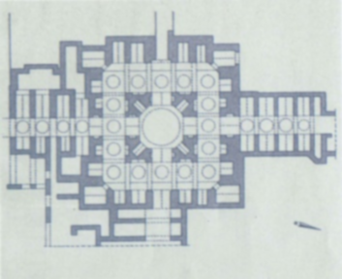

بازار اصفهان یکی از بزرگ‌ترین و جالب‌ترین بازارهای ایران و جهان اسلام است.در بین بازارهای شهرهای بزرگ [ایران](http://www.hamshahrionline.ir/details/45054)کمتر بازاری از نظر تیپ معماری و عناصر متنوع آن، مانند بازار [اصفهان](http://www.hamshahrionline.ir/details/22675)سالم مانده و به همین جهت به شدت مورد توجه معماران و شهرسازان داخلی و خارجی قرار دارد. امتداد بازار بزرگ اصفهان به [مسجد جامع](http://www.hamshahrionline.ir/details/6882)  و سپس به بازار عریان منتهی می‌‌شود. این بازار را به علت مجاورت با گنبد نظام الملک و مسجد جامع، بازار نظامیه یا نظام الملکی نیز گفته‌اند. از انشعابات دیگر آن، بازار ریسمان و مدرسه کاسه گران است. مجموعه آثار تاریخی دیگری مانند مدرسه ملا عبدالله، مسجد جارچی باشی، مدرسه صدر، مدرسه نیماورد و کاروان سراهایی از عهد صفویه و قاجاریه مانند کاروان سرای مخلص، گلشن و تیمچه ملک و بسیاری کاروان سراها و تیمچه‌های دیگر و حمام‌هایی از عصر صفویه بر اهمیت تاریخی مجموعه معماری بازار بزرگ اصفهان که از سر در قیصریه تا سر در مسجد اصفهان امتداد دارد افزوده است. راسته بازار قیصریه در دو طبقه مرتفع ساخته شده که طبقه بالا به امور دفتری و بازرگانی اختصاص داشت و در طبقه پایین مغازه‌های اصناف گوناگون در کنار هم مستقر شده بودند. از این بازار بزرگ و مجلل بازارهای دیگری منشعب می‌شدند که برخی از آن‌ها هنوز هم فعال بوده و به مشاغل مختلف اختصاص دارند. برخی از این بازار‌ها عبارتند از: بازار عربان، ‌ هارونیه، نیم آورد گلشن، مخلص، سماور ساز‌ها و مقصودبیک. ‌در طول این شاهراه سرپوشیده و مسقّف که برخی از خارجیان آن را «گالری سرپوشیده» نامیده‌اند عناصر مذهبی همچون مسجد خیاط‌ها، مسجد نو، مسجد ذوالفقار، مسجد شیشه، مسجد خارجی و ده‌ها مسجد دیگر به فعالیت‌های مذهبی می‌پرداختند و بازرگانان و اصناف گوناگون در آن‌ها عبادت می‌کردند. مراکز فرهنگی هم به اعتبار و رونق بازار می‌افزودند. مدارسی همچون مدرسه کاسه گران، هارونیه، ‌ نیم آورد، جده بزرگ، جده کوچک، ملاعبدالله و… این مدارس با معماری خاص ایرانی اسلامی ده‌ها سال است موضوع کتاب‌ها و رسالات و تحقیقات مهندسین و معماران و سیاحان گوناگون هستند. نهادهای اقتصادی نیز از دیگر جاذبه هائی هستند که در بازار‌ها وجود داشته‌اند. برخی از این نهاد‌ها که «تیمچه» و «سرا» نامیده می‌شوند هنوز فعال هستند. مشهور‌ترین این سرا‌ها عبارتند از: سرای اردستانی‌ها، سرای خانی، سرای آقا، سرای پادرخت سوخته، سرای می‌راسماعیل، سرای تالار، سرای خوانساری‌ها، سرای گلشن، سرای جارچی و سرای فخر، این سرا‌ها به همراه کاروانسراهای متعدد و پررونق بازار اصفهان را به عنصری فعال تبدیل کرده که سیاحان با اشتیاق از آن بازدید می‌کردند و با دقت در سفرنامه‌هایشان معرفی می‌نمودند. دیگر بازار‌ها: در اطراف میدان امام نیز بازارهای مشهوری همچون بازار مسگر‌ها، ‌ ترکش دوز‌ها، کلاهدوز‌ها، و آهنگر‌ها وجود داشته‌اند که تاکنون نام خود را حفظ کرده‌اند و به‌‌ همان اسامی نامیده می‌شوند. راسته های بازار دارای طاق با مصالح هستند. به دلیل گرمای هوا و تابش آفتاب طاقها بلندتر، عرض راسته ها بیشتر و منفذهای بالای طاق ها بزرگتر هستند. طاق جلوی تابش گرمای آفتاب در تابستان و در زمستان به تعادل دمای بازار کمک می کند و مانند یک خازن حرارتی در طی شبانه روزدمای هوا و شرایط زیستی را متعادل می نماید.

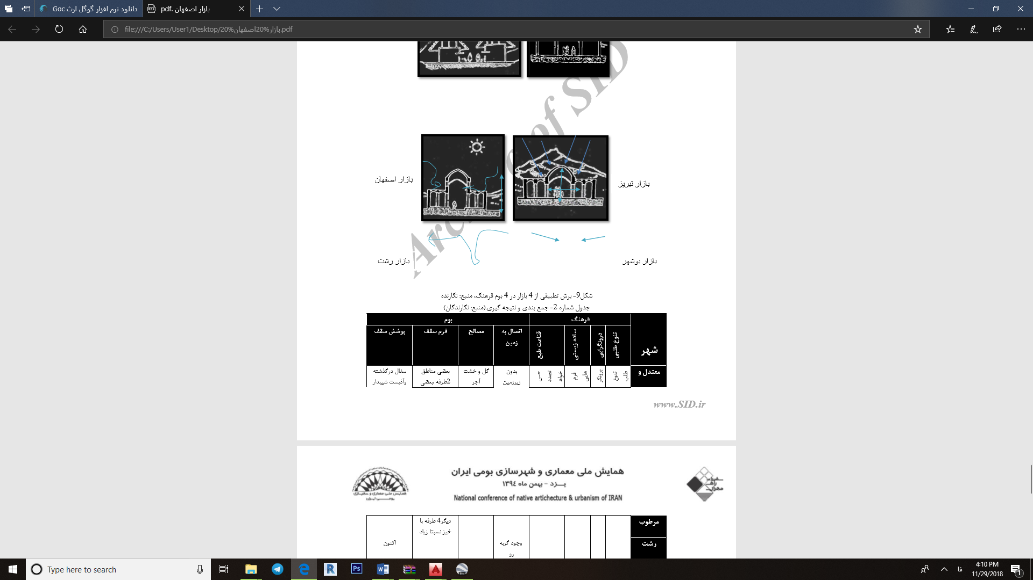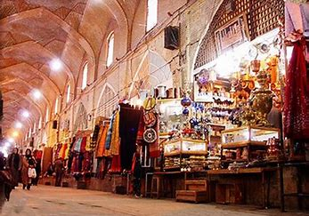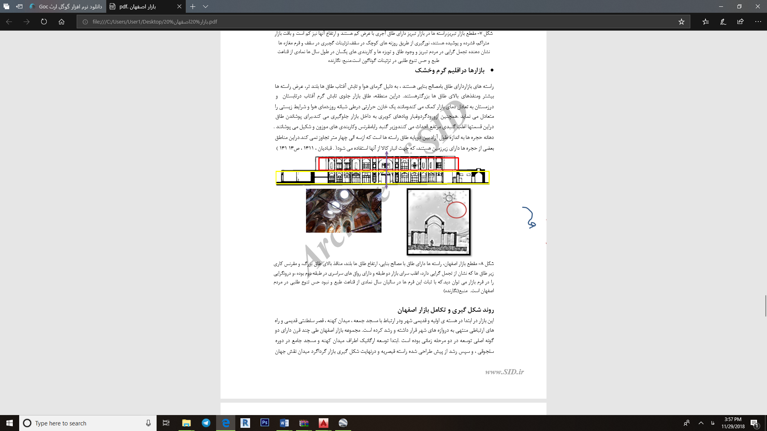



همچنین از ورود گردو غبار و بادهای کویری به داخل بازار جلوگیری میکند و زیرگنبد را با مقرنس وکاربندی های موزون و شکیل می پوشانند. دهانه حجره ها به اندازه طول آزاد بین دو پایه طاق راسته هاست که از سه الی چهارمتر تجاوز نمی کند. در این مناطق بعضی از حجره ها دارای زیرزمین هستند که جهت انبار کالا از آنها استفاده می شود.[5] مقطع بازار اصفهان، راسته ها دارای طاق با مصالح بنایی، ارتفاع طاق ها بلند، منافذ بالای طاق بزرگ و مقرنس کاری زیر طاق ها که نشان از تجمل گرایی دارد ، اغلب سرای بازار دو طبقه و دارای رواق های سراسری در طبقه دوم بوده و درونگرایی را در فرم بازار می توان دید که با ثبات این فرم ها در سالیان سال نمادی از قناعت طبع و نبود حس تنوع طلبی در مردم اصفهان است که موارد فوق در جدول زیر به صورت خلاصه مطرح شده است.

|  |  |  |  |  |  |  |  |  |  |  |  |  |  |
| --- | --- | --- | --- | --- | --- | --- | --- | --- | --- | --- | --- | --- | --- |
| فرهنگ | | | | | | | بوم | | | | | | |
| تنوع طلبی | | | درونگرایی | | ساده زیستن | | قناعت طبع | اتصال به زمین | | مصالح | | فرم سقف | | پوشش سقف |
| اصفهان  گرم و خشک | نبود تنوع طلبی | | درونگرا | | تجملگرا | | دارای قناعت طبع | | بدون زیرزمین | گل و خشت و آجر | | طاق و تویزه | | آجر | |

**نتیجه گیری:**

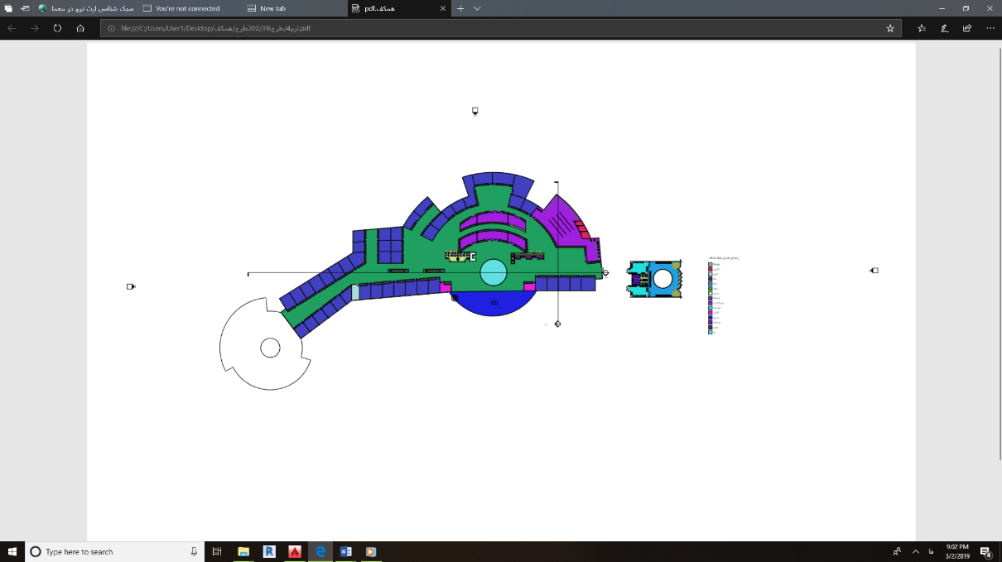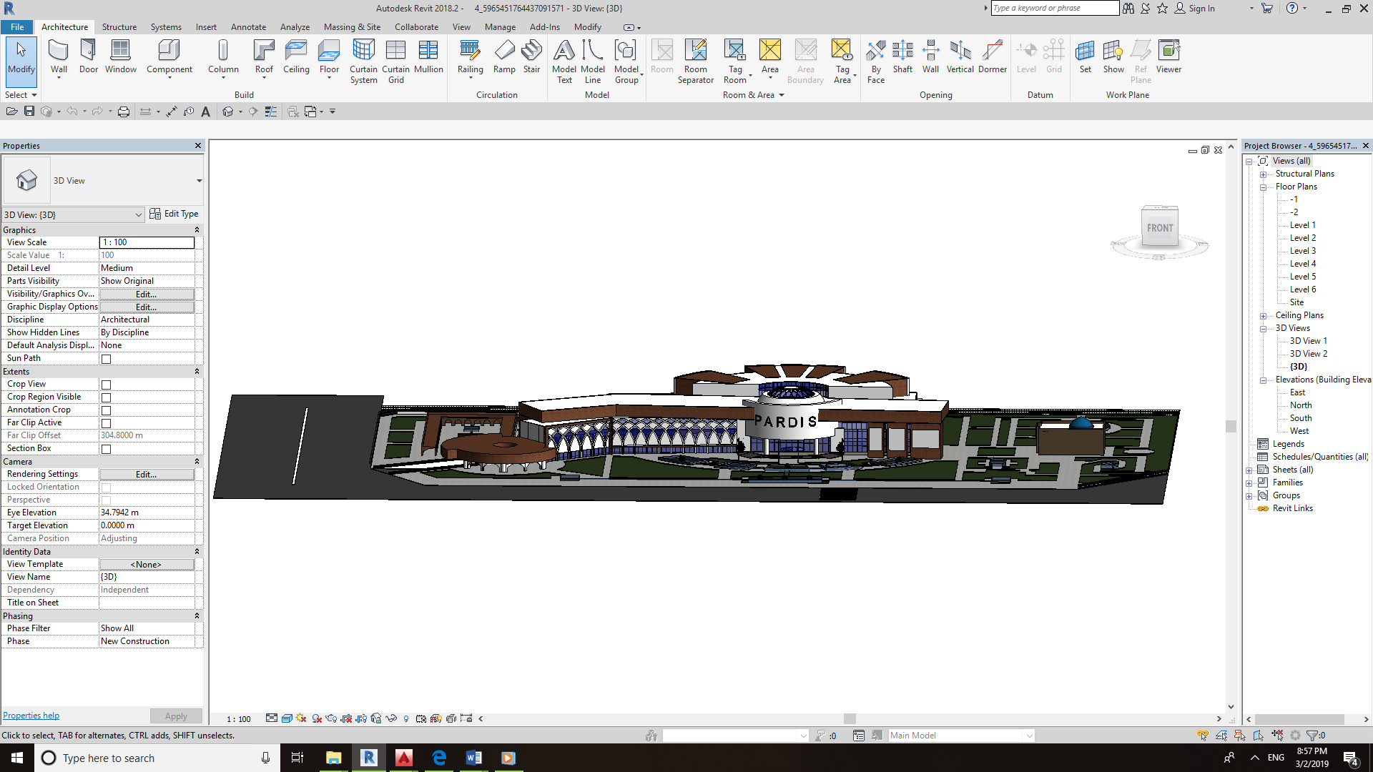می توان گفت شهرهای اسلامی به دلیل وجود بازار، از کلیه شهرهای ادوار مختلف تاریخی باز شناخته می شوند. بازارهای ایرانی اسلامی که در بر گیرنده فعالیت های اقتصادی اجتماعی هستند، گونه هایی از فضاهای شهری هستند که سرمایه های اجتماعی و فرهنگی نقش بسزایی در پیشرفت اقتصادی آن ها دارد. بازارهای ایرانی اسلامی از بهترین عناصر سمبلیک معماری به عنوان محل فعالیت های ،... ایرانی اسلامی است که با داشتن ساختمان های متعددی مانند: مساجد، زیارتگاه ها، مدارس و اجتماعی، فرهنگی، تفریحی، مذهبی و سیاسی محسوب می شوند. بازارهای ایرانی اسلامی متأثر از باورهای دینی، آئین های عبادی، سنت های بومی و فرهنگی، ویژگی های جغرافیایی، عملکردهای اقتصادی، ساختارهای حاکمیتی و رفتارهای اجتماعی مردم می باشند با بررسی دو بازار وکیل شیراز و بازار اصفهان و با توجه به اقلیم یکسان و شرایط مشابه می توان موارد فوق را برای هر دو بازار نتیجه گرفت. و در پایان نمونه کار شده در طراحی معماری (3) احیای بازارهای سنتی و بازار مدرن در یک مجموعه فرهنگی شاهد این موضوع هستیم که در دنیای مدرن و استفاده از فروشگاه های مال و برند باز نیز عناصر سنتی بازار فراموش نشده اند و توانسته اند جایگاه خود را با احترام به دیگر عناصر

پلان طبقه همکف( مرکز تجاری) ماخذ:نگارندگان

0مرکزتجاری)

حجم کارشده طرح 3 معماری. پردیس سینمایی ماخذ:نگارندگان

حفظ کنند. همچنین در طراحی صورت گرفته وجود غرفه های روباز تجاری، استفاده از یک محور طولی (راسته اصلی

بازار) که فروشگاه ها را در خود جای می دهند حس حرکت و پویایی را در ذهن تداعی می کند و فضای مکثی که در قسمت ورودی شاخص می شود و حس مرکزیت را القا می کند . و در نهایت رسیدن به یک مسجد و نماز خانه(مکان مقدس) پیوند سنت گذشته را که ارتباط فضای کسب و کار و محل ارتباط با خدا است را تقویت می کند و این باور را در دنیای مدرن در وجودآدمهای امروزی زنده می کند که در اوج تفریح و شادی فضای تاملی ایجاد شود که انسان به وجود لایتناهی خداوند پی ببرد.

|  |  |  |  |  |  |  |  |  |  |  |
| --- | --- | --- | --- | --- | --- | --- | --- | --- | --- | --- |
|  | راسته اصلی | رسته | خان یا سرا | خانبار | قیصریه | چهارسو | میدان | جلوخان | حجره | تیمچه |
| بازار وکیل شیراز |  |  |  |  |  |  |  |  |  |  |
| بازار قیصریه اصفهان |  |  |  |  |  |  |  |  |  |  |

**مراجع و ماخذ :**

* بازار ایرانی، وزارت مسکن و شهرسازی، نشر جهاد دانشگاهی.
* پیرنیا، محمدکریم(1348)، " بازار ایران" ، نشریه باستان شناسی و هنر ایران، شماره 3. تهران.
* حاج قاسمی، کامبیز،(1383). بناهای بازار،مجموعه گنجنامه، مراکز اسناد تحقیقات دانشکده معماری و شهرسازی
* حمزه نژاد، مهدی. انصاری، ملیحه. دیواندری، جواد. فهد، زینب. بررسی تطبیقی بازار در چهار بوم فرهنگ. (1394). همایش ملی معماری و شهرسازی بومی ایران.
* دایره المعارف بزرگ اسلامی (1993) دانشنامه فضای اسلامی،"ب" بازار.
* رسولی نژاد، قدرت. رسولی نژاد، مجید. دودانگی، علیرضا. مفتخری قویدل،فریبا.گونه شناسی و تحلیل کالبد بازارهای ایرانی در اقلیم های چهارگانه. سومین کنفرانش سالانه پژوهش معماری ، شهرسازی و مدیریت شهری.
* رضایی، سجاد. صابر، الهام. بررسی تطبیقی توسعه پایداری در معماری بازارهای سنتی و جدید (نمونه موردی: بازار وکیل شیراز و مجتمع تجاری خلیج فارس، نشر جهاد دانشگاهی.
* سلطان زاده، حسين (1364)، بازار شهر هاي ایران، تهران
* قبادیان، وحید، بررسی اقلیمی ابنیه سنتی ایران، دانشگاه تهران.
* محمدی، عرفان. بختیاری، سحر. باستانی، یاسمن. بررسی جایگاه بازار در شهرهای ایرانی.(1397). کنگره بین المللی معماری ، هنر و تحقیقات شهری ایرانی -اسلامی.
* مسعود حق لسان ، مقاله بازار کانون تعاملات شهرهای اسلامی.

1.
2. 2- F.kowsar@yahoo.com
3. دایره المعارف
4. (قبادیان 1389)
5. (قبادیان،1311،ص 131 )